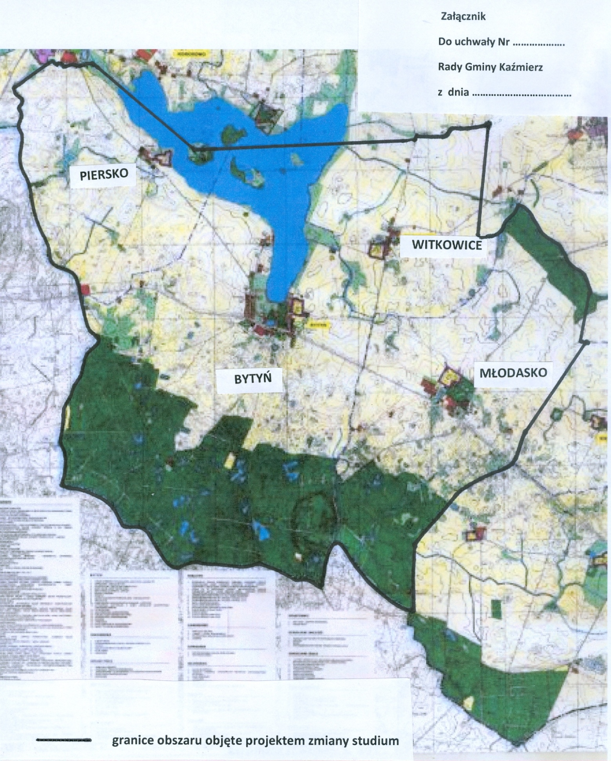

Załącznik

do uchwały Nr XXIII/124/12

Rady Gminy Kaźmierz

z dnia 26 kwietnia 2012 r.